Андрей Дмитриевич Сахаров
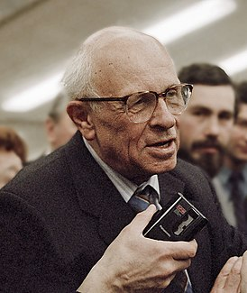

Дата рождения | 21 мая 1921^{[1][2][…]}
Место рождения | - Москва, РСФСР^{[1]}
Дата смерти | 14 декабря 1989^{[2][3][…]} (68 лет)
Место смерти | - Москва, СССР
Страна | - РСФСР  - СССР
Научная сфера | физика
Место работы | ФИАН (1947—1950, с 1968)
Учёная степень | доктор физико-математических наук (1953)
Учёное звание | академик АН СССР (1953)
Научный руководитель | И. Е. Тамм
Награды и премии | Нобелевская премия мира (1975)  Лишён в 1980 году всех советских государственных наград и званий
Андре́йДми́триевичСа́харов .

Биография.

(21 мая 1921, Москва — 14 декабря 1989, там же) — советский физик-теоретик, академик АН СССР, один из создателей первой советской водородной бомбы. Общественный

деятель, диссидент и правозащитник; народный депутат СССР, автор проекта конституции Союза Советских Республик Европы и Азии. Лауреат Нобелевской премии мира за 1975 год.
За свою правозащитную деятельность был лишён всех советских наград и премий и в 1980 году выслан с женой Еленой Боннэр из Москвы. В конце 1986 года президент СССР М. С. Горбачёв разрешил им вернуться из ссылки в Москву, что было расценено в мире как важная веха в деле прекращения борьбы с инакомыслием в СССР.

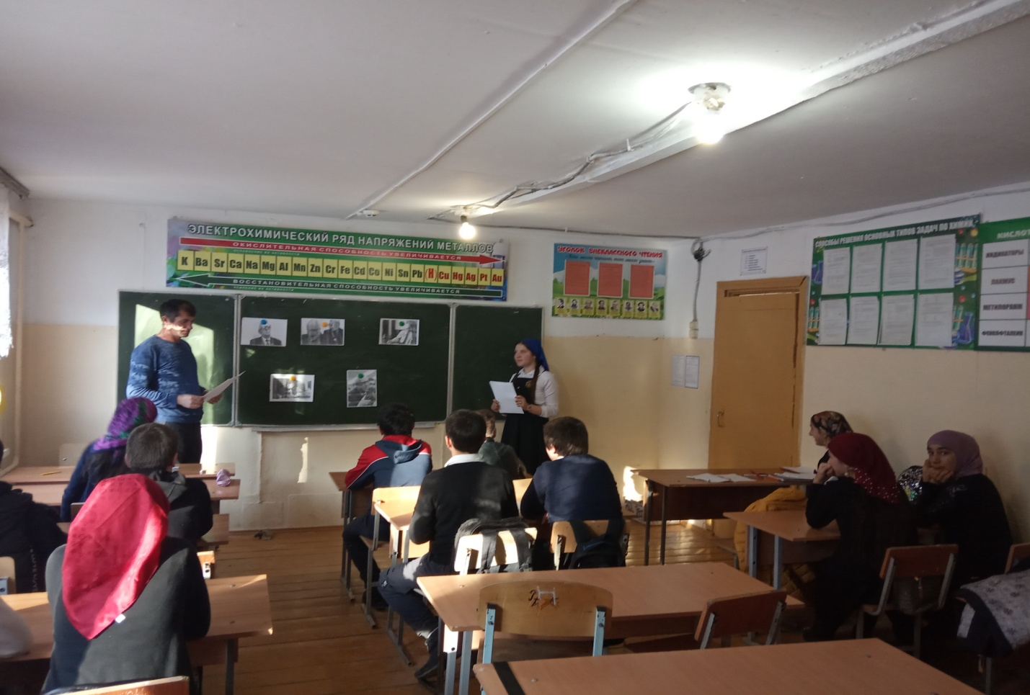

Отец, Дмитрий Иванович Сахаров, — преподаватель физики, автор известного задачника — русский^{[6]}, мать Екатерина Алексеевна Сахарова (ур.Софиано) — дочь потомственного военного греческого происхождения Алексея Семёновича Софиано^{[7]} — домохозяйка. Бабушка со стороны матери Зинаида ЕвграфовнаСофиано — из рода белгородских дворян Мухановых.

Детство и ранняя юность прошли в Москве. Начальное образование Сахаров получил дома. В школу пошёл учиться с седьмого класса.

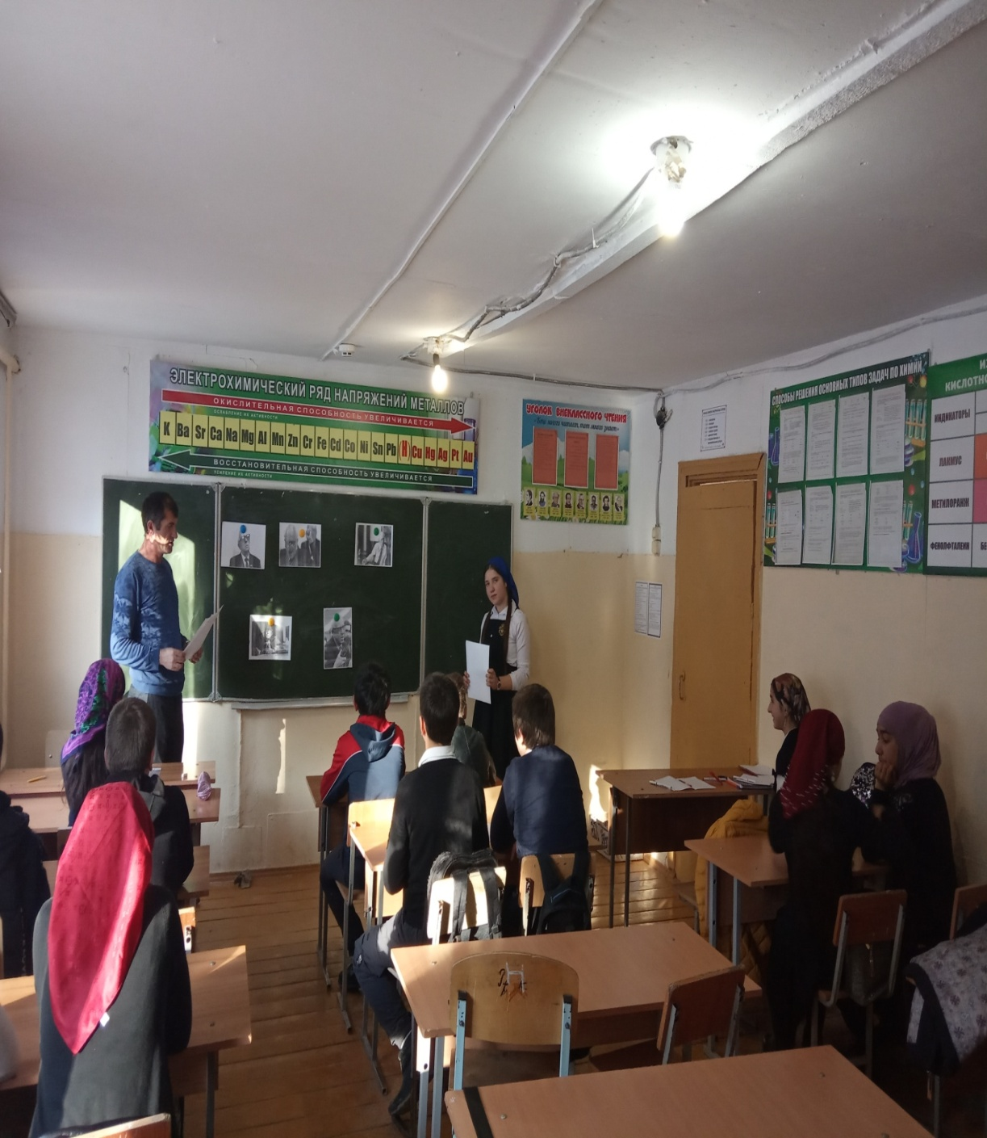
По окончании средней школы в 1938 году Сахаров поступил на физический факультет МГУ.
После начала войны, летом 1941 года, пытался поступить в военную академию, но не был принят по состоянию здоровья. В 1942 году он с отличием окончил учёбу в эвакуированном в Ашхабад МГУ^{[9]}.
В 1942 году был распределён в распоряжение Наркома вооружений, откуда был направлен на патронный завод в Ульяновск. В том же году сделал изобретение по контролю бронебойных сердечников и внёс ряд других предложений.

Научная работа[

В конце 1944 года поступил в аспирантуру ФИАНа (научный руководитель — И. Е. Тамм). Сотрудником ФИАН им. Лебедева оставался до самой смерти.
В 1947 году защитил кандидатскую диссертацию. По просьбе академика Тамма был принят на работу в МЭИ^{[12]}.
В 1948 году был зачислен в специальную группу и до 1968 года работал в области разработки термоядерного оружия, участвовал в проектировании и разработке первой советской водородной бомбы по схеме, названной «слойка Сахарова». Одновременно Сахаров вместе с И. Е. Таммом в 1950—1951 годах проводил пионерские работы по управляемой термоядерной реакции. В Московском энергетическом институте читал курсы ядерной физики, теории относительности и электричества.
Доктор физико-математических наук (1953 год). В этом же году в возрасте 32 лет избран действительным членом Академии наук, став вторым по молодости на момент избрания академиком в истории АН СССР (после С. Л. Соболева)^{[13]}. Рекомендацию, сопровождавшую представление в академики, подписали

А. Д. Сахаров вообще предлагал не обслуживать вашингтонскую стратегию разорения Советского Союза гонкой вооружений. Он выступал за размещение вдоль Атлантического и Тихоокеанского побережий США ядерных зарядов по 100 мегатонн каждый. И при агрессии против нас либо наших друзей нажать кнопки. Было это сказано им до ссоры с Никитой Сергеевичем в 1961 г. из-за разногласий по поводу испытания термоядерной бомбы мощностью в 100 мегатонн над Новой Землёй^{[18}
Согласно расчётам Сахарова, в результате взрыва такой бомбы образуется гигантская волна-цунами, уничтожающая все на побережье^{[19]}.

Правозащитная деятельность[

Все люди имеют право на жизнь, свободу и счастье.

С конца 1950-х годов он активно выступал за прекращение испытаний ядерного оружия. Внёс вклад в заключение Московского Договора о запрещении испытаний в трёх средах. Своё отношение к вопросу об оправданности
возможных жертв ядерных испытаний и — шире — вообще человеческих жертв во имя будущего А. Д. Сахаров выразил так:
С конца 1960-х годов являлся одним из лидеров правозащитного движения в СССР. Находился под наблюдением КГБ с 1960-х годов, подвергался обыскам, многочисленным оскорблениям в прессе.
В 1966 году подписал письмо двадцати пяти деятелей культуры и науки генеральному секретарю ЦК КПСС Л. И. Брежневу против реабилитации Сталина^{[21]}.
В 1968 году написал брошюру «Размышления о прогрессе, мирном сосуществовании и интеллектуальной свободе»^{[22]}, которая была опубликована во многих странах. После
публикации летом текста брошюры его отстраняют от работы на секретном объекте в Арзамасе-16. 26 августа 1968 года, через пять дней после ввода советских войск в Чехословакию, Сахаров познакомился с Александром Солженицыным: тайно встретившись на квартире у академика Евгения Фейнберга, они обсуждали «Размышления о прогрессе, мирном сосуществовании и

интеллектуальной свободе», уже имевшие широкое распространение всамиздате, и произошедшую накануне демонстрацию на Красной площади^{[23]}.
Тогда же начал публиковать (сахаровские материалы перепечатывались и другими изданиями),
призывая к установлению партнёрских отношений с США, обличая «сталинский террор», вторжение СССР в Чехословакию, политические репрессии в отношении инакомыслящих, лояльную к советскому режиму научную интеллигенцию и т. д.^{[24]}
В 1970 году стал одним из трёх членов-основателей «Московского Комитета прав человека» (вместе с Андреем Твердохлебовым и Валерием Чалидзе).
В 1971 году обратился с «Памятной запиской»^{[25]} к советскому правительству.
В 1960-х — начале 1970-х годов ездил на процессы над диссидентами. Во время одной из таких поездок в 1970 году в Калуге (процесс Б. Вайля — Р. Пименова) познакомился с Еленой Боннэр и в 1972 году женился на ней. Сам Сахаров позже в своём дневнике писал: «Люся подсказывала мне (академику) многое, что я иначе не понял бы и не сделал. Она большой организатор, она мой мозговой центр».
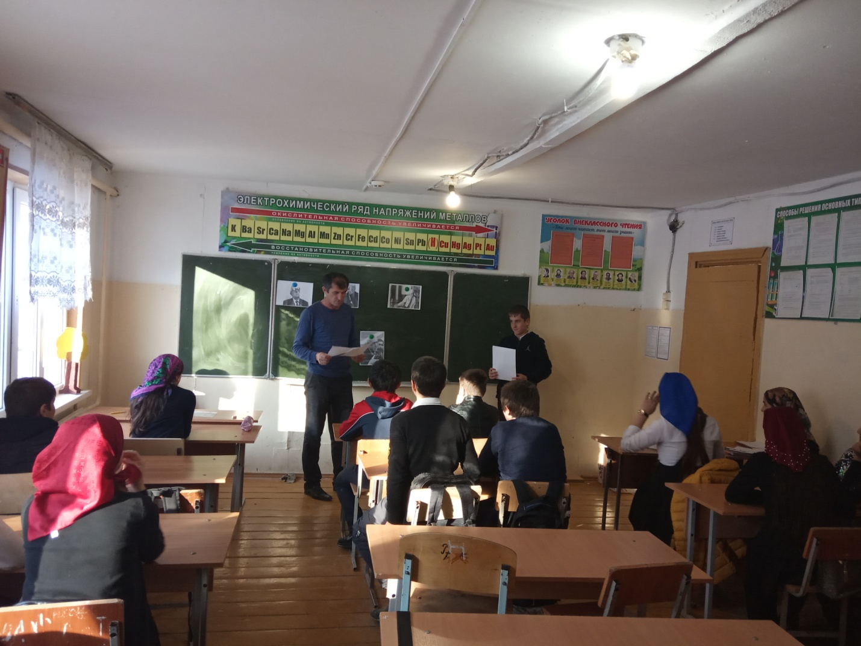

В 1970-х — 1980-х годах в советской печати проводились кампании против А. Д. Сахарова (1973, 1975, 1980, 1983)^{[26]}.
29 августа 1973 года в газете «Правда» было опубликовано письмо членов Академии наук СССР с осуждением деятельности А. Д. Сахарова («Письмо 40 академиков»)^{[27]}. 31 августа 1973 года в газете «Правда» опубликовано «Письмо писателей» с осуждением Сахарова и Солженицына.
В сентябре 1973 года в ответ на начавшуюся травлю математик член-корреспондент АН СССР И. Р. Шафаревич написал «открытое письмо» в защиту А. Д. Сахарова.
В 1974 году Сахаров собрал пресс-конференцию, на которой сообщил о состоявшемся Дне политзаключённых в СССР.
В 1975 году написал книгу «О стране и мире». В том же году Сахарову была присуждена Нобелевская премия мира. В советских газетах были опубликованы коллективные письма деятелей науки и культуры с осуждением политической деятельности А. Сахарова.
В сентябре 1977 года обратился с письмом в организационный комитет по проблеме смертной казни, в котором выступил за отмену её в СССР и во всём мире.
В декабре 1979 года и январе 1980 года выступил с рядом заявлений^{[28]} против ввода советских войск в Афганистан, которые были напечатаны на передовицах западных газет.

Ссылка в Горький[
Духовный отщепенец, провокатор Сахаров всеми своими подрывными действиями давно поставил себя в положение предателя своего народа и государства
«Комсомольская правда», 15.02.1980^{[29]}
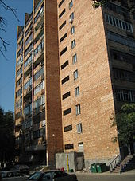
Дом, где Сахаров жил в Горьком (Нижний Новгород, район Щербинки)
22 января 1980 года по дороге на работу был задержан, а затем вместе с женой Еленой Боннэр без суда сослан в Горький — город, в то время закрытый для посещения иностранными гражданами^{[30][31][32]}. Сам Сахаров связывал ссылку со своими выступлениями против ввода советских войск в Афганистан^{[33]}. Ещё ранее, 8 января 1980 года, Указом Президиума Верховного Совета СССР был лишён званий трижды Героя Социалистического Труда и всех государственных наград^{[34]}; также постановлением Совета Министров СССР лишён звания лауреата Сталинской (1953) и Ленинской (1956) премий (звания члена АН СССР лишён не был). В Горьком Сахаров провёл три длительных голодовки. В 1981 году он, вместе с Еленой Боннэр, выдержал первую, семнадцатидневную, — за право выезда к мужу за рубеж Лизы Алексеевой (невестки Сахаровых).

В Большой советской энциклопедии (вышедшей в 1975 году) и затем в выходивших до 1986 года энциклопедических справочниках статья о Сахарове завершалась фразой «В последние годы отошёл от научной деятельности».
В июле 1983 года четыре академика (Прохоров, Скрябин, Тихонов, Дородницын) опубликовали в газете «Правда» письмо «Когда теряют честь и совесть»^{[35]} с критикой Сахарова в связи с публикацией на Западе его статьи «Опасность термоядерной войны»^{[36][37]}.
В мае 1984 года провёл вторую голодовку (26 дней) в знак протеста против уголовного преследования Е. Боннэр. В апреле — октябре 1985 года — третью (178 дней), за право Е. Боннэр выехать за рубеж для операции на сердце. В течение этого времени Сахарова неоднократно госпитализировали (первый раз — насильно, на шестой день голодовки; после его заявления о прекращении голодовки (11 июля) он был выписан из больницы; после её возобновления (25 июля) через два дня был вновь насильно госпитализирован) и подвергнут насильному кормлению (пытались кормить, иногда это удавалось)^{[38]}.

В течение всего времени горьковской ссылки А. Сахарова во многих странах мира шла кампания в его защиту. Например, площадь в пяти минутах ходьбы от Белого дома, где находилось советское посольство в Вашингтоне (ныне резиденция российского посла)^{[39]}, была переименована в площадь Сахарова. В различных мировых столицах регулярно, начиная с 1975 года, проводились «сахаровские слушания».

Возвращение.
Был освобождён из горьковской ссылки с началом перестройки, в конце 1986 года — после почти семилетнего заключения. 22 октября 1986 года Сахаров просит прекратить его депортацию и ссылку жены, снова (ранее он обращался к М. С. Горбачёву с обещанием сосредоточиться на научной работе и прекратить общественные выступления, с оговоркой: «кроме исключительных случаев»^{[38]}, если поездка жены для лечения

будет разрешена) обещая закончить свою общественную деятельность (с той же оговоркой). 15 декабря в его квартире был неожиданно установлен телефон (во время всей ссылки телефона у него не было), перед уходом сотрудник КГБ сказал: «Завтра вам позвонят». На следующий день (16 декабря) действительно раздался звонок М. С. Горбачёва, разрешившего Сахарову и Боннэр вернуться в Москву^{[40]}.
Аркадий Вольский свидетельствовал, что будучи генсеком, вернуть Сахарова хотел ещё Андропов^{[41]}, в изложении Вольского: «Юрий Владимирович готов был выпустить Сахарова из Горького при условии, что тот напишет заявление и сам об этом попросит… Но Сахаров [отказался] наотрез: „Напрасно Андропов надеется, что я буду его о чём-то просить. Никаких покаяний“. Позже, когда Горбачёв стал генеральным секретарём ЦК, он лично набрал номер Сахарова…»^{[42]}. Академик Исаак Халатников в своих воспоминаниях писал, что Анатолию Петровичу Александрову, который хлопотал о Сахарове, высланном в Горький, Андропов сказал, что эта ссылка была самым «мягким» наказанием, когда другие члены Политбюро требовали значительно более суровых мер^{[43]}.
23 декабря 1986 года вместе с Еленой Боннэр Сахаров возвращается в Москву. После возвращения он продолжил работать в Физическом институте имени Лебедева в должности главного научного сотрудника.
В ноябре — декабре 1988 года состоялась первая поездка Сахарова за рубеж. Состоялись его встречи с президентами США Р. Рейганом и Дж. Бушем, Франции — Ф. Миттераном, премьер-министром Великобритании М. Тэтчер.

События на Первом съезде народных депутатов
В 1989 году был избран народным депутатом СССР от Академии наук СССР^{[44]}, в мае — июне того же года участвовал в I Съезде народных депутатов СССР в Кремлёвском дворце съездов.
2 июня, по характеристике Леонида Баткина, в зале разыгралась «страшная и потрясающая сцена». Семь депутатов с трибуны назвали интервью Сахарова канадской
^{[45]}, в котором Сахаров заявил, что «во время войны вАфганистане с советских вертолётов расстреливали советских солдат, попавших в окружение, чтобы те не могли сдаться в плен» (уточнив, что ему об этом известно из передач зарубежного радио^{[46]}), — «провокационной выходкой», целью которой было «унижение чести, достоинства и памяти сыновей своей Родины». После чего, вспоминал Юрий Власов, «за ничтожным исключением зал встал, кричал и аплодировал тем, кто с трибуны обвинил Сахарова в клевете… было нелегко даже просто остаться сидеть». Со съезда велась прямая трансляция по телевидению, и в тот же день Сахаров получил сотни посланий. Как он сам писал в дневнике, «каждое утро почта приносит гору писем. Из СССР большей частью ругательные…».^{[47]} Многочисленные выступления Сахарова на съезде с нарушениями регламента (8 раз за 13 дней, при том, что на съезде присутствовали более 2 тысяч депутатов, и далеко не у всех желающих была возможность выступить), не раз сопровождались выкриками из зала, свистом со стороны большинства депутатов, которых один из лидеров МДГ историк Юрий Афанасьев, а вслед за ним СМИ характеризовали как «агрессивно-послушное большинство». Перед самым закрытием съезда Сахаров в очередной раз потребовал слова. Председательствующий Михаил Горбачёв сказал, что не может решить этот вопрос самостоятельно, и спросил мнение съезда. Зал прокричал «Нет!!!», после чего Горбачёв решил всё же предоставить 5 минут. Когда Сахаров уже поднялся на трибуну, решили проголосовать, «на глазок» прикинув, что большинство поднявших руки не возражает. В итоге Сахаров выступал 15 минут, предложив принять напоследок наспех «декрет о власти», полностью изменяющий конституционное устройство. Выступление неоднократно прерывалось звонком, предупреждающим об истечении положенного времени. После истечения двух регламентов микрофон был отключён, однако Сахаров продолжал говорить^{[48]}. Позже фрагменты этого выступления многократно транслировались по телевидению.
в основе которой лежали защита прав личности и права
всех).
14 декабря 1989 года, в 15:00 — последнее выступление А. Д. Сахарова в Кремле на собрании Межрегиональной депутатской группы (II Съезд народных депутатов СССР).

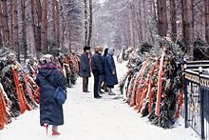
Могила Андрея Сахарова в 1990 году
Андрей Дмитриевич Сахаров скончался вечером 14 декабря 1989 года, на 69-м году жизни, от внезапной остановки сердца^{[49]} в своей квартире на улице Чкалова.
Похоронен на Востряковском кладбище Москвы^{[50]}.
В 1943 году Андрей Дмитриевич Сахаров женился на Клавдии Алексеевне Вихиревой (1919—1969), уроженке Симбирска (умерла от рака).
У них было трое детей — две дочери и сын (Татьяна — 1945 г. р., Любовь — 1949 г. р., Дмитрий — 1957 г. р.).
В 1970 году во время поездки в Калугу на политический процесс Вайля — Пименова познакомился с Еленой Георгиевной Боннэр (1923—2011), а в 1972 женился на ней. У неё было двое детей (Татьяна, Алексей), к тому времени уже достаточно взрослых.
Что касается детей А. Д. Сахарова, то вполне взрослыми на тот момент были двое старших дочерей. Младшему, Дмитрию, едва исполнилось 15 лет^{[уточнить]}, когда Сахаров переехал к Елене Боннэр. О брате стала заботиться его старшая сестра Любовь^{[51]}. Общих детей у супругов не было.

Один из создателей водородной бомбы (1953) .

